Nombre: ______________________________ Fecha: _____________________

Examen # 7

01- Calcule R total: R1= 11Ω

R2= 12Ω R3= 17Ω

02- En el ejercicio anterior número uno, el circuito se encuentra conectado a una
fuente de voltaje de 250 voltios. Calcule corriente total.

I = E/R

03- En un circuito en paralelo se encuentran tres resistencias una de 100Ω, 200Ω,
50Ω, las tres equivalen a una sola de ____Ω.

04- La siguiente ilustración pertenece a:

05- La siguiente ilustración representa a:
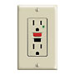

06- El siguiente símbolo representa a:

________________

07- Mencione el orden de conexión de los cables de acuerdo al código de colores.

a- ________________ c- _______________

b- ________________ d- _______________

08- Calcule la corriente total del siguiente circuito.

R1= 10Ω R2= 12Ω

250 voltios
R3= 5Ω

09- A que valor en ohmios equivalen 200 resistencias de 5Ω cada una, conectadas
en paralelo.

10- Mencione a que N.E.M.A pertenece el siguiente símbolo.

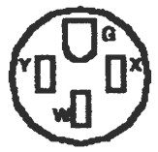 14-50R

11- El siguiente símbolo representa a:

12- El siguiente símbolo representa a:

13- El siguiente símbolo representa a:

14- Calcule la R total.
R1= 5Ω
R2= 5Ω  R3= 5Ω

15- Mencione una ventaja del sistema 240 voltios sobre el sistema 120 voltios.

- __________________________________________________________

16- La siguiente ilustración pertenece a:

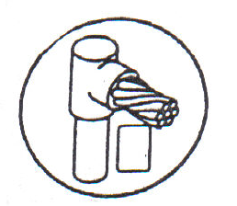

17- La siguiente figura pertenece a:



18- ¿Cuál fue la ley que creo al Colegio de Peritos en Puerto Rico?
____________________

19- ¿Cuál fue la ley que creo a la Junta Examinadora Peritos Electricistas (J.E.P.E)?
____________________

20- Mencione en sus propias palabras cual fue el motivo de crear la ley 83 del 1
septiembre del 1990.

_____________________________________________________________

21- La siguiente ilustración pertenece a:

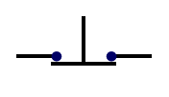

22- ¿Cuál es el motivo o propósito de incluir un alambre o cable de color verde por
un conducto eléctrico?

23- ¿Cuál es el conductor que contiene aproximadamente un 65% de
conductividad?

24- ¿Qué efecto se produce en un motor cuando esta conectado a una fuente de
energía de 125 voltios a 8 amperes?

a- termal
b- electromagnético, termal
c- termal, químico
d- electromagnético, termal, químico

25- Calcule la corriente total.

R1= 2Ω

125V R2= 6Ω

R3= 4Ω

26- El siguiente símbolo representa a:

27- El siguiente símbolo representa a:

28- El siguiente símbolo representa a:

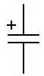

29- ¿A pesar de que los siguientes conductores son muy buenos en conductividad
como lo son el cobre, oro y plata, ¿cuál otro es muy buen conductor?

30- Alumbrado publico de un poste octagonal

